Укытучы | Гарифуллина Гөлүсә Фәрит кызы.
Предмет | Әдәби уку.  3 сыйныф рус төркеме.
Максат  Бурычлар | “Трамвайда” хикәясе белән таныштыру.Эчтәлегенә төшендерү. Текстка караган лексиканы сөйләмдә активлаштыру.Әңгәмәдәшеңә сорау һәм җавап бирә белү. Транспортта үзеңне тоту кагыйдәләре белән таныштыру.Өлкәннәргә ихтирам һәм хөрмәт тәрбияләү.
Тема | Әдәпле булыйк! “Трамвайда” хикәясе.
Планлаштырылган нәтиҗәләр | Фән буенча: Әдәпле сүзләрне кабатлау.ныгыту.”Трамвайда”хикәясенең эчтәлеге белән таныштыру.Яңа сүзләрне тәрҗемәсен белү.Фикерләү сәләте үстерү.  Шәхескә кагылышлы: Үзеңә һәм башкаларга карата хөрмәт хисе тәрбияләү, парларда һәм төркемнәрдә эшләгәндә тыңлый белү;әдәплелек хисе тәрбияләү.Коммуникаив компетенөия формалаштыру.  Регулятив УУГ: Укытучы ярдәме белән эшне планлаштырырга өйрәнү ,уку эшчәнлеген оештыра белү.  Танып-белү УУГ: Фикерләрне логик чылбырга салу, тиешле мәгълүматны билгеләү.  Коммуникатив УУГ: Әңгәмәдәшеңнең фикерен тыңлый белү, әңгәмәдәшең белән аралашу калыбын ныгыту.
Дәреснең тибы | Яңа тема өйрәтү дәресе.
Төп төшенчәләр | Урын,буш урын,картлар өчен,балалы хатыннар өчен,яхшы малай,тукталыш
Предметара бәй-ш | Татар теле, әдәби уку,әйләнә-тирә дөнья,
Эшне оештыру | Фронталь, төркемдә, парларда, индивидуаль
Материал | Дәреслек, “Күңелле татар теле” (рус телендә төп гомуми белем бирү мәктәбе 3нче сыйныфы өчен дәреслек(рус балалары өчен), Р.З..Хайдарова,Г.М.Ахметзянова, Л.А.Гиниятуллина-Казан:Татармультфильм,2013
Җиһаздау | проектор, ноутбук, электрон презентация,А3форматында кәгазьләр,карточкалар.
Дәрес этаплары | Укытучы эшчәнлеге | Укучы эшчәнлеге |  | Универсаль уку гамәлләре (УУГ)
Оештыру  Мотивлаштыру (1-2 мин) | Уңай психологик халәт яки эш атмосферасы тудыра.  1 этап.Оештыру.  Талгын гына музыка уйный.  Хәерле көн укучылар.Кәефләрегез ничек? Карагыз әле, бүген көн нинди матур! Әйдәгез, бер-беребезгә уңышлар телик һәм дәресебезне башлап җибәрик. | Сыйныф эшкә әзерләнә  (укытучыны сәламлиләр, сорауларга җавап бирәләр, сөйләм эшчәнлегенә кушылалар)  -Исәнмесез.  -Хәерле көн.  -Хәлләрегез ничек?  -Яхшы |  | ШУУГ:  ТБУУГ: тыңлап аңлау,нәтиҗә чыгару.  КУУГ: диалогта катнашу,фикерләрне ачык һәм дөрес итеп җиткерү.Хезмәттәшлек булдыру.  РУУГ: эшчәнлекне оештыра белү,җавапларны бәяли белү.
Белемнәрне актуальләштерү | Алдагы дәрестә алган белемнәрне искә төшерү.Өй эшен тикшерү.  -Алдагы дресләрдә әдәпле сүзләр белән танышкан идек.Өй эше сүзләрне өйрәнеп килергә иде.(Карточкалар таратыла).  Рәсем белән әдәпле сүзләр үзләренең парларын табалар | Фикерләрне дәллилләү.Сорауларга җавап бирү.  Укучылар үзләренең парларын табалар һәм җавап бирәләр.  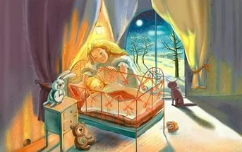Тыныч йокы!  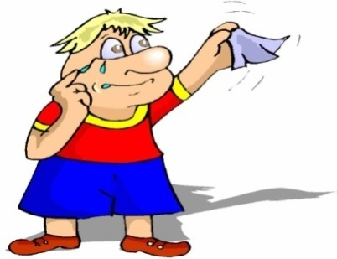Сау булыгыз!  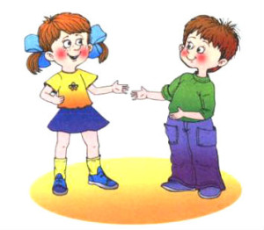Исәнме !  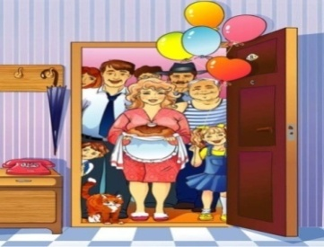Рәхим итегез!  Ашларыгыз тәмле булсын!  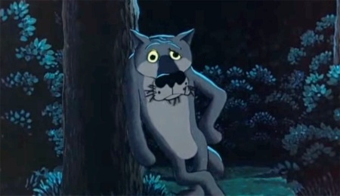Хәерле кич |  | ШУУГ: Әдәпле сүзләрне тормышта кулана белергә өйрәнүгә төшенү. Укучыларда үз-үзләренә карата таләпчәнлек, төгәллек кебек сыйфатлар булдырырга өйрәнүен аңлау.  ТБУУГ: Әдәпле сүзләр турында нәтиҗә чыгару.  КУУГ: диалогта катнашу,фикерләрне ачык җиткерә белү.  РУУГ: җавапларны дөресли һәм дәллилли белү.
Уку мәсьәләсен кую | Уку мәсьәләсен әйттерү.  _ Әдәпле сүзләрне беләбез.Ә ,менә тормышта кулллана беләбез микән?  _Слайдка карыйбыз .Төшеп калган тиешле репликаларны өстибез.  _ Егор. ни өчен җәяү барсың?  Ә,шәһәрдә укучылар мәктәпкә нәрсә белән баралар?  Трамвай тавышы уйнатыла.  _Мәкәпкә трамвайда да барып була икән.  Слайд. Трамвай эче.  _Трамвайда кемнәр бар?  _Трамвай эчендә үзеңне ничек тотарга кирәк?  _Димәк ,без бүген дәрестә нәрсә үтәбез?  -Бүгенге дәреснең темасы нинди?  _Бүген без сезнең белән “Трамвайда “хикәясе белән танышабыз.  _Димәк ,укучылар без бүген сезнең белән нәрсә турында сөйләшәбез?Әдәплелек турында, транспортта үзеңне тоту турында .”Трамвайда” хикәясен укыйбыз.  -Без бүген дәрестәнишлибез? | Тема буенча фаразлар ясыйлар.Уку мәсьәләсен чишәләр.  -Егор .син кая барасың?  _Мин мәктәпкә барам.  -Син мәктәпкә нәрсә белн брасың?  -Җәяү барам.  -Чөнки мин авылда яшим.  -Мәктәп безгә якын.  -Машинада.  _Таксида.  -Афобуста.  _Тролейбуста  _Трамвайда.  _Апа,әби, бабай, малай, кыз.  _Тәртипле.  _Кычкырып сөйләшмәскә.  _Уйнамаска.  _Трамвай турында  _Трамвай турында хикәя.  -Яңа сүзләр белән танышабыз.  -Сорауларга җавап бирәбез.  -Текстны тәрҗемә итәбез.  -Хикәяне укыйбыз. |  | РУУГ:фаразлау,уку мәсьәләсен куя белү, планлаштыру.  ТББУУГ:логик фикерләү, төп билгеләрне аерып бирү.  КУУГ:башкаларны тыңлый, аңлый белү;үз фикереңне әйтә белү.  ШУУГ:үз мөмкинлекләреңне белүәбелмәү чикләрен чамалау.
Уку мәсьәләсен адымлап чишү. | Дәреснең темасын формалаштыру. Сорауга җавап бирүдә катнашу. Нәтиҗә ясыйлар.  Укытучы соравына җавап бирәләр.  -Хикәяне укыганчы фонетик күнегү ясап алабыз. Трамвай, кеше, малай,улым, күп, тукталыш,урын,буш урын.  Сүзлек эше.  -“Трамвайда” хикәясен укыйлар.(Укытучы укуы,укучыларның сәнгатьле укуы);  -укучылардан беренче тәэсирләрен сораштыру;  - Хикәянең мәгънәсен үз сүзләрең белән сөйләтү;  -сорауларга җавап алу.  Сүзлек эше (тактада язылган).  Урын-место  Буш урын –свободное место  Картлар өчен-для пожилых  Як-ягына-по сторонам  Күрмәде-не увидел  – Укучылар трамвайга утырып без дә музейга барыйк әле.  _Трамвайга утырырга нәрсә кирәк?  -Ә билет алырга нәрсә кирәк?  -Акча безнең юк.Сорауларга җавап бирәбез.  Тактада трамвай рәсеме. Рәсемдә билетлар беркетелгән. Билетларны алалар һәм сорауларга җавап бирәләр.  -Илдар нәрсә диде?  -Вагонга кем керде?  _Апа аңа нәрсә диде?  _Трамвайда кеше күп идеме?  .  Укучылар трамвайда утырган кебек түгәрәкләнеп басалар. | Укучыларны активлаштыру.Әң-гәмәдә катнашу,нәтиҗә чыгаралар,биремнәрне эшлиләр,диалог төзиләр.  Яңа сүзләрне үзләштерү  -Билет кирәк.  -Акча кирәк.  _Апа утырыгыз диде.  -Бала белән апа керде.  -Рәхмәт диде.  -Трамвайда кеше күп иде.  Хикәяне уку;тәэсирләре белән уртаклашу; Хикәянең мәгънәсен үз сүзләрең белән сөйләү.Авторның әйтергә теләгән фикеренә төшенү. |  | ШУУГ: Укучыларда үз-үзләренә карата таләпчәнлек, төгәллек кебек сыйфатлар булдырырга өйрәнүен аңлау.  ТБУУГ: Хикәяне тыңлап аңлау.Нәтиҗә чыгару.Шигырьдән төп фикерне аерып алу.  КУУГ: әңгәмәдә катнашу; фикерләрне ачык һәм дөрес итеп җиткерү.  РУУГ: анализ барышын төзү,җавапларны бәяли белү.  Передмет нәтиҗәсе:  “Трамвай “ хикәясенең идеясенә төшенү.
Ял минуты .”Зәңгәр вагон” җырына әйләнәләр.
_Буш урыннар бармы?Утырыгыз.
-Өлкәннәргә урын бирәбез.
-Буш урыннар юк. Тотынып барабыз.(Хәрәкәтләр белән күрсәтәләр)

Яңа теманы ныгыту | “Трамвайда “ хикәсе белән танышу. Хикәядән  апа әйткән сүзләрне;  Илдар апага әйткән сүзләрне;  Апа улына әйкән сүзләрне;  Трамвайга бала белән апа кергән җөмләләрне табып укыгыз.  Сорау-җавап бирүдә катнашу.  “Матур сөйлүчеләр “бәйгесе .  Сәнгатьле уку  Ситуатив күнегүләр.Слайд №9  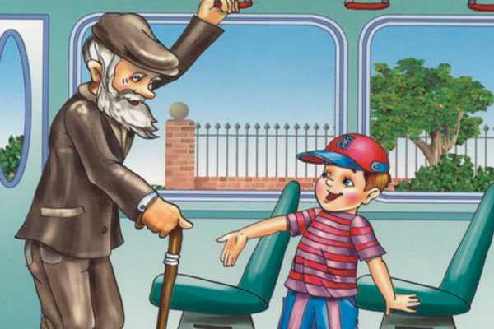  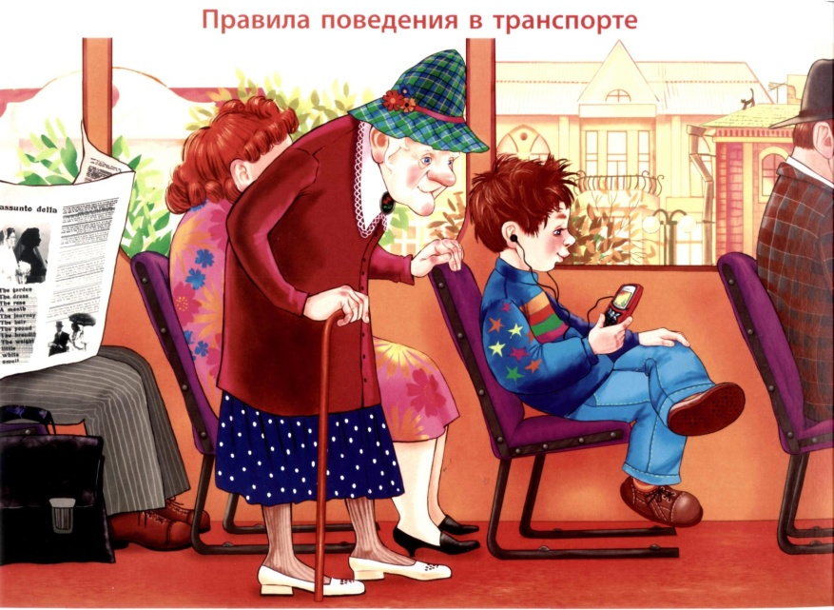  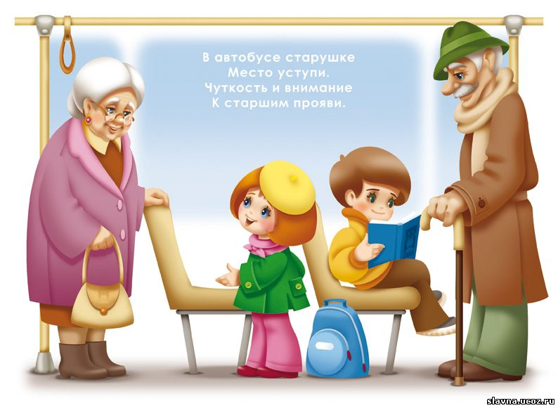 | Көндәлек режим белән, шигырь белән танышалар.  Сәнгатьле укыйлар.  Текстан җөмләләрне табып укыйлар.  Сорау-җавап бирүдә катнашалар.  Укучылар үзләренә ошаган өзекне укыйлар.  Укучылар бер-берсен бәялиләр  -Матур укыды  -Хатасыз укыды.  _Әйбәт укый  Укучылар үзләре слайдка карап,диалог төзиләр. | ШУУГ: Укучыларда үз-үзләренә карата таләпчәнлек, төгәллек кебек сыйфатлар булдырырга өйрәнүен булдыру.  ТБУУГ:нәтиҗәләр чыгару, гомумиләштерүләр булдыру.  КУУГ:парларда эшли белү,фикерләрне җиткерү, әңгәмәдә катнашу, диалог төзү.  РУУГ:эшчәнлекне оештыра белү,җавпларга контроль ясый белү,өйгә эш бирү.
Өй эше | Өй эше биремен аңлату  1. “Трамвайда “ хикәясен сәнгатьле укырга.  2.Сүзләрне өйрәнергә.  3.Рәсем ясарга. | Өй эше биременең аңлашып бетмәгән өлешен ачыклыйлар. Өй эшен язып куялар. | ТБУУГ: биремне аңлау.  РУУГ: эшчәнлекне оештыра белү.
Йомгаклау,нәтиҗә ясау. | Дәрестә барыгызда актив катнашты.
Рефлексия | Һәр укучының максатка ирешә белүен билгеләү. Укучының дәрестәге эшчәнлеген бәяләү.  Мин нәрсә белдем?  Ничек бәяләдем?  - Дәреснең темасы нинди иде?  - Ә проблемасы? Илдар нинди малай?  -Т рамвайда үзеңне ничек тоарга кирәк??  Бүгенге дәрестә сез нәрсәләр белдегез?  - Без дәрес башында нинди күнекмәне бәяләдек?  Какое умение мы оценивали в начале урока?  - Нинди яңа сүзләр белән таныштык.  – Үзегезгә бәя бирегез. | Сорауларга җавап бирәләр.Әңгәмәдә катнашалар.Нәтиҗә ясап үзбәяләү. | ШУУГ: Укучыларда үз-үзләренә карата таләпчәнлек, төгәллек кебек сыйфатлар булдырырга өйрәнүен аңлау.  КУУГ: әңгәмәдә катнашу,фикерләүне дәллилләп җиткерә белү.  РУУГ: үзбәя.

